1. 필요한 클래스들

(1) RegStudent : GUI를 구성하고 학생 정보를 받아서 넘겨준다

(2) Student : 학생 정보를 저장한다

클래스 다이어그램

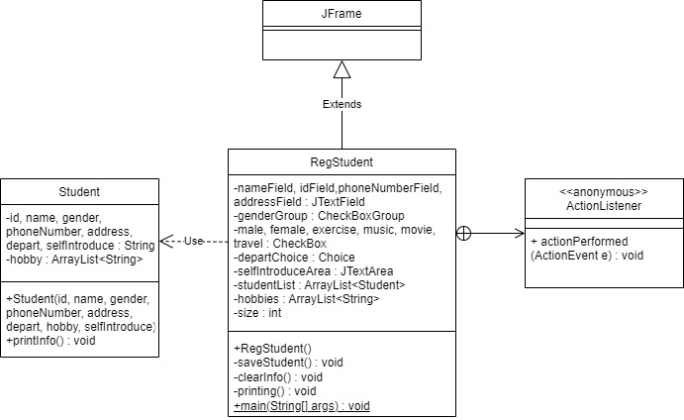

2. 클래스 설계

(1) RegStudent 클래스

- 메소드

- RegStudent 메소드

- 목적: GUI를 구성하고 학생 정보를 받아서 넘겨준다

- 매개변수: 없음

- 반환값: 없음, 생성자

- 알고리즘(순서도)

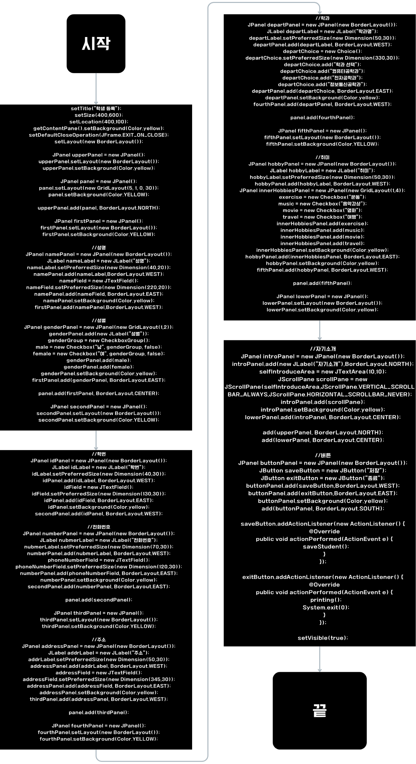

- saveStudent 메소드

- 목적: GUI상에 입력된 정보를 저장한다

- 매개변수: 없음

- 반환값: 없음

- 알고리즘(순서도)

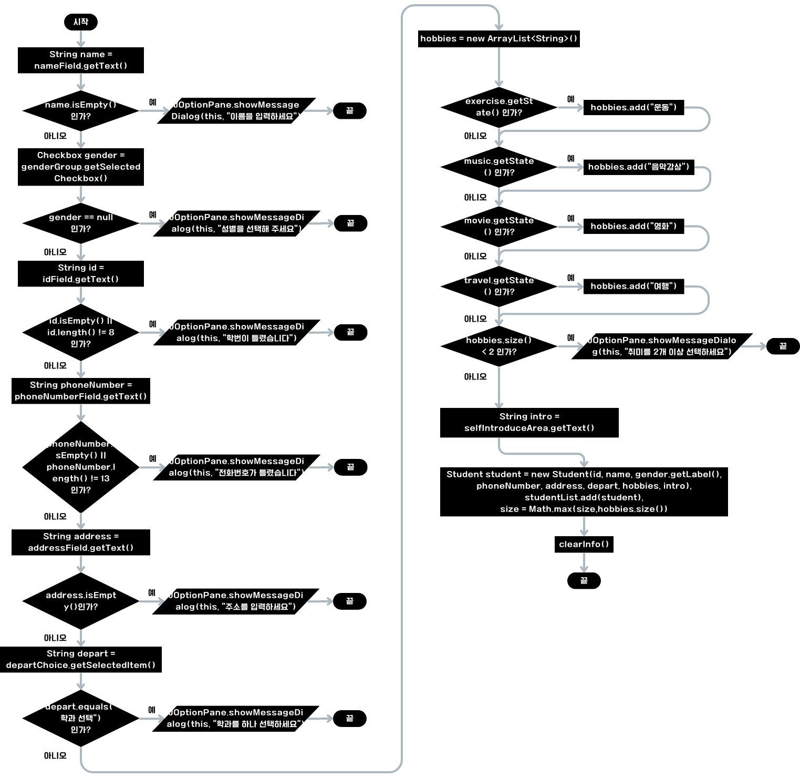

- clearInfo 메소드

- 목적: GUI 상에 입력된 정보를 초기화한다.

- 매개변수: 없음

- 반환값: 없음

- 알고리즘(순서도)

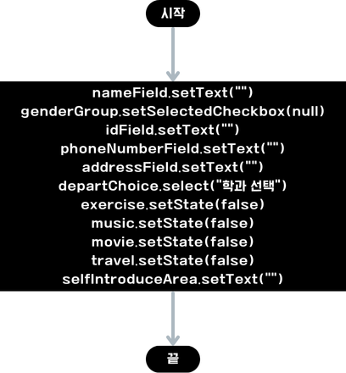

- printing 메소드

- 목적: 종료 버튼을 눌렀을 시에 호출되며, 내용물을 출력한다

- 매개변수: 없음

- 반환값: 없음

- 알고리즘(순서도)

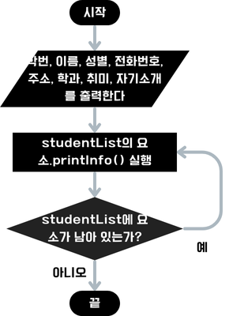

- main 메소드

- 목적: RegStudent객체를 생성한다

- 매개변수: String[] args – 미사용

- 반환값: 없음

- 알고리즘

1. RegStudent 객체를 생성한다

(2) Student 클래스

- 메소드

- Student 메소드

- 목적: 매개변수를 받아서 Student객체를 생성한다

- 매개변수: String id, String name, String gender, String phoneNumber, String address, String depart, ArrayList<String> hobby, String selfIntroduce

- 반환값: 없음, 생성자

- 알고리즘

1. this.id = id

2. this.name = name;

3. this.gender = gender;

4. this.phoneNumber = phoneNumber;

5. this.address = address;

6. this.depart = depart;

7. this.hobby = hobby;

8. this.selfIntroduce = selfIntroduce;

- printInfo 메소드

- 목적: DecToOctCalculator 객체를 생성한다

- 매개변수: String[] args – 미사용

- 반환값: 없음

- 알고리즘(순서도)

